**附件3**

**竞赛技术文件**

**一、竞赛项目及命题依据**

(一)竞赛项目。 装配式内装工 (二)命题依据。

竞赛依据：团体标准T/ZS 119-2020《职业技能考评标准装 配式内装工)》高级工(三级)等级要求，确定竞赛技术标准，编 制技术文件和命题，适当增加相关政策、安全及新知识、新技术、 新技能等内容。

**二、竞赛方式、时间及总成绩计算**

(一)竞赛方式。

本次竞赛为团体赛，分为理论知识和操作技能两部分，其中 操作技能为2人一组，团体得分即为个人操作技能成绩。

(二)竞赛时间。

1.理论知识竞赛时间为60分钟。

2.操作技能竞赛时间为180分钟。

(三)总成绩计算。

竞赛总成绩由理论知识成绩和操作技能成绩两部分组成，均 采用百分制，小数点后保留两位，60分(含)以上为合格。竞赛按理论知识30%,操作技能70%计算竞赛总成绩。总成绩(理论知识、操作技能均合格参与成绩排名)相同时，以操作技能成绩高者名次列前；总成绩相同且操作技能成绩也相同时，以操作技能用时少者名次列前。团体得分为2名选手个人总成绩的总和。

**三、理论知识竞赛纲要**

(一)竞赛内容。

装配化装修相关政策、法律、法规知识、安全及安装专业基 础知识等。

(二)考核方式。

理论知识考核采取闭卷纸质方式进行。

(三)试题类型及题量。

理论知识考核总题量100题，其中判断题20题，每题1分， 计20分；单选题50题，每题1分，计50分；多选题30题，每 题1分，计30分；满分100分。

**四、操作技能竞赛纲要**

(一)竞赛内容。

选手在规定操作区域内完成墙面、窗洞口及地面的装配化板 块安装工作，包括按要求完成识图、工具准备、材料准备、基层 检查处理、放线、安装、检查及修复等操作任务。

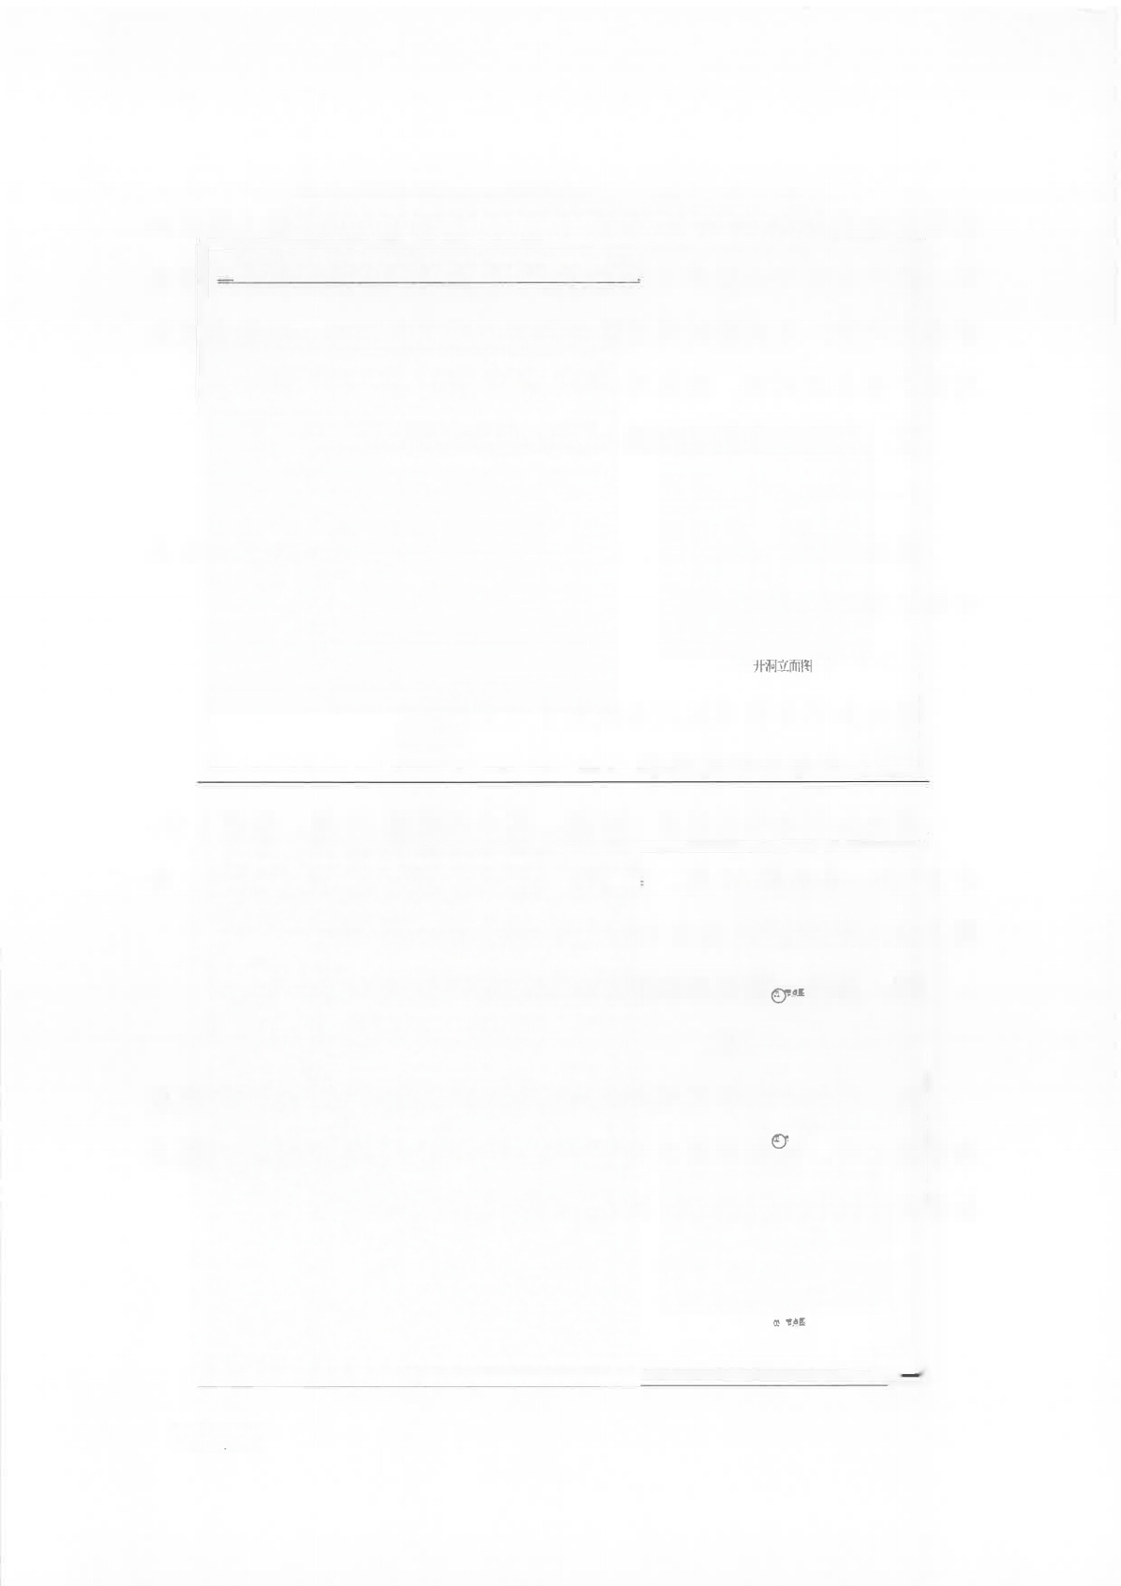

**操作技能现场布置图示(一组4个工位)**

|  |  |
| --- | --- |
| **2024年杭州市装配式内装工职业技能竞赛** | |
| 砌端平面图 | 1/4 |

|  |  |
| --- | --- |
| **2024年杭州市装配式内装工职业技能竞赛**  840 240 胡 |  |
| 4t | |
| 墙板完成而平面图  2/4 | |

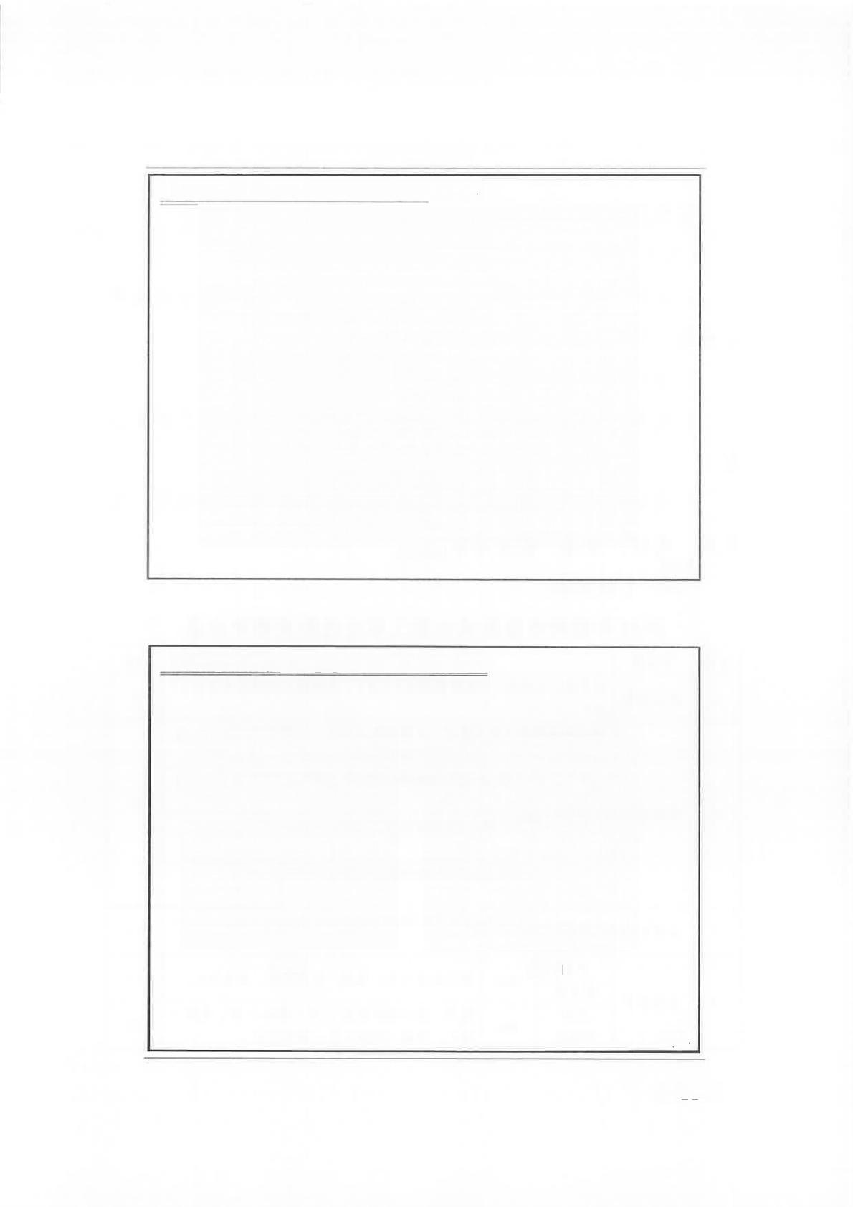**2024年杭州市装配式内装工职业技能竞赛**

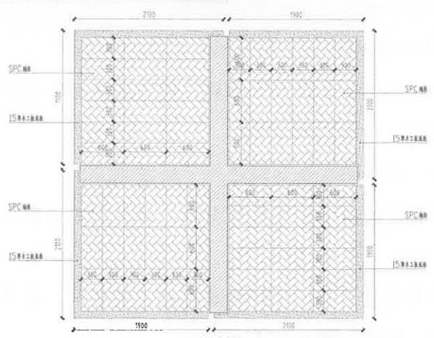地而布置图

3/4

2024年杭州市装配式内装工职业技能竞赛

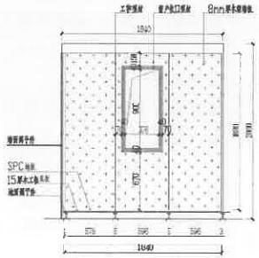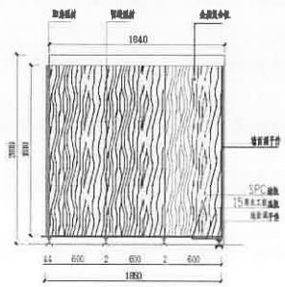

A立而图 立而降

4/4

(二)考核方式。

操作技能采取现场操作方式进行。

(三)考核要求。

1.参赛队每队由2位选手组成，选手应在180分钟内完成模 型墙板、窗洞口和地面的安装。

2.墙面、窗洞口和地面均采用干铺法施工。

3.竞赛组委会提供竞赛所需材料，材料清单赛前选手群里公 布。

4.选手须自备工具：红外线测量器、钢卷尺、通角钢尺、水 平尺、电钻、线锤、橡皮锤等。

(四)考核标准。

**2024年杭州市装配式内装工职业技能竞赛评分表**

|  |  |  |  |  |  |
| --- | --- | --- | --- | --- | --- |
| 序号 | **评分项** | **评分标准** | | | 分值 |
| 1 | 施工准备 | 工作服、工作鞋、手套穿戴整齐(2分),检查施工材料是否齐全(3 分)。 | | | 5 |
| 2 | 按图施工 | 墙面板安装顺序及位置尺寸正确完整(3分)、留缝正确(1分)、压 顶准确(1分)、收尾平整(2分)。 | | | 25 |
| 窗及周边交界顺直(2分)、排版和套割正确(2分)、位置安装尺寸 正确完整(2分)。 | | |
| 地面板材安装顺序及位置尺寸正确完整(6分):未按木纹规则铺设， 每一处扣2分，扣完为止。 | | |
| 墙面、窗与地面交接处对缝处理正确完整(6分):未按要求处理， 每一处扣2分，扣完为止。 | | |
| 3 | 表面观感 | 表面是否存在划痕或裂缝、凹坑破损、污损等：每存在1处扣1分， 扣完为止。 | | | 15 |
| 4 | 质量检查 | 立面 垂直度 | 2mm | 靠尺检查8处：每超一处扣3分，扣完为止。 | 12 |
| 表面 平整度 | 3mm | 靠尺、塞尺配合检查6处(墙面4处、地面2 处):每超一处扣2分，扣完为止。 | 12 |

|  |  |  |  |  |  |
| --- | --- | --- | --- | --- | --- |
| **序号** | **评分项** | **评分标准** | | | **分值** |
|  |  | 阴阳角  方正 | 3mm | 直角尺检查9处：每超一处扣3分，扣完为止。 | 12 |
| 接缝高低 | 1mm | 钢直尺、钢塞尺配合检查8处(墙面4处、顶  面2处、地面2处):每超一处扣2分，扣完 为止。 | 7 |
| 接缝宽度 | 1mm | 钢直尺、钢塞尺配合检查8处(墙面4处、顶  面2处、地面2处):每超一处扣1分，扣完 为止。 | 7 |
| 5 | 落手清 | 工完场清，材料、工具归位(2分),垃圾清理干净，按指定地点堆 放 ( 3 分 ) | | | 5 |
| 合计 | | | | | 100 |

**五、竞赛规则**

(一)参赛选手须凭身份证完成检录，有效证件不齐视为自 动弃赛。

(二)参赛选手须按竞赛时间提前15分钟进场，按指定座 号或考位号参加竞赛。迟到15分钟者不得参加竞赛。理论知识考 试开始30分钟后方可交卷。

(三)操作技能考位号采用抽签方式确定，竞赛用料根据图 纸在现场一次性发放。

(四)参赛选手应听从工作人员指挥有序进场，做好相关准 备工作，同时对竞赛工位设备是否完好等情况确认，如有缺少、损 坏和安全隐患等影响比赛因素，及时向裁判人员报告。

(五)操作技能竞赛从口令开始至结束，包括看图、施工准 备、饮水等一律计算在操作时间内。

(六)竞赛过程中因设备故障等非人为因素造成的时间延误， 由大赛裁判组确认后酌情处理。

(七)如果选手提前结束竞赛，应举手向裁判员示意，其竞 赛终止时间由裁判员记录在案。

(八)在竞赛过程中(包括理论考试和技能操作比赛)只允 许裁判员、监考人员进入现场，其他人员不得入内。

**六、申诉和仲裁**

竞赛期间，与竞赛有关的问题或争议，各方应通过正当渠道 并按程序反映和申诉，不得擅自传播、扩散未经核查证实的言论、 信息。对竞赛期间出现的问题或争议按以下程序解决：

(一)组委会成立申诉仲裁组，负责受理书面申诉，及时解 决竞赛过程产生中的争议。

(二)参赛选手对不符合竞赛规定的情况，有失公正的评判， 以及其他的违规行为，均可提出申诉。申诉应在竞赛结束后2小 时内提出，超时不予受理。申诉时应按照规定的程序递交书面报 告，申诉仲裁组受理后提出处理意见，并通过竞赛组委会审批， 作为此项争议的最后处理意见。

(三)竞赛项目内解决。参赛选手、裁判员发现竞赛过程中 存在问题或争议，应向裁判长反映。裁判长依据相关规定处理或 组织比赛现场裁判员研究解决。处理意见需经比赛现场全体裁判 员表决的，须过半数全体裁判员通过。最终处理意见应及时告知 意见反映人，并填写《争议处理记录表》。处理期间，技术专家组 应给予支持和指导。

(四)申诉仲裁组解决。对项目内处理结果有异议的，在参赛选手成绩最终确认锁定前，领队可向申诉仲裁组出具署名的书面反映材料并举证。申诉仲裁组受理并开展调查。其中，经调查确认所反映情况属技术性问题的，仍交由竞赛项目内解决。属非技术性问题的，由申诉仲裁组作最终裁决。各类问题或争议处理情况，填写《争议处理记录表》。

**七、安全、健康规定**

(一)竞赛期间，做好安全保卫，防止火灾、盗窃现象发生，控制无关人员进入，确保与会期间的人身财产安全。

(二)竞赛前应检查赛区用电线路；比赛期间应巡视用电线路及配电、开关，以便及时发现问题、解决问题。

(三)参赛人员应在确保人身健康的前提下参加竞赛。进入竞赛区域，应严格按照相关安全规定和安全规范要求。

(四)竞赛时遇有突发事件发生时，裁判长有权决定停止或部分停止赛事的进行并及时上报大赛组委会。赛事的恢复须报组委会批准。

(五)赛场按规定预留安全疏散通道，配备应急处置设施设备和人员。

本技术文件解释权归竞赛组委会。